
REPUBLIKA HRVATSKA
KARLOVAČKA ŽUPANIJA
OPĆINA NETRETIĆ

JEDINSTVENI UPRAVNI ODJEL

KLASA: 350-02/20-01/01

URBROJ: 2133/11-01/02-24-164
U Netretiću, 20.09.2024.

Temeljem članka 102. i 103. Zakona o prostornom uređenju (Narodne novine, 153/13, 65/17, 114/18, 39/19, 98/19 i 67/23) Jedinstveni upravni odjel Općine Netretić, kao Nositelj izrade III. Izmjena i dopuna Prostornog plana uređenja Općine Netretić (u daljnjem tekstu: Izmjene i dopune Plana) i odgovorni voditelj stručnog izrađivača — Javne ustanove Zavoda za prostorno uređenje Karlovačke županije, kao Izrađivač, u postupku izrade i donošenja izradili su

IZVJEŠĆE O PONOVNOJ JAVNOJ RASPRAVI O PRIJEDLOGU III. IZMJENA I DOPUNA
PROSTORNOG PLANA UREĐENJA OPĆINE NETRETIĆ

Temeljem članka 96. Zakona o prostornom uređenju (Narodne novine, 153/13, 65/17, 114/18, 39/19, 98/19 i 67/23), ponovna javna rasprava o prijedlogu Izmjena i dopuna Plana objavljena je:
- na web stranici Ministarstva prostornog uređenja, graditeljstva i državne imovine https://mpgi.gov.hr/djelokrug-50/prostorno-uredjenje-3335/prostorni-planovi-8193/informacije-o-planovima-u-izradi/informacije-o-javnim-raspravama/3865 dana 27. kolovoza 2024. godine
- u Večernjem listu, dana 26. kolovoza 2024.godine
- na web stranici Općine Netretić (https://netretic.hr/iii-izmjene-i-dopune-prostornog-plana-uredenja-opcine-netretic/), dana 27. kolovoza 2024.godine
Nositelj izrade dostavio je posebnu pisanu obavijest o ponovnoj javnoj raspravi javnopravnim tijelima određenim posebnim propisima koja su dala ili trebala dati zahtjeve za izradu Izmjene i dopune Plana.

1. PODACI IZ OBJAVE PONOVNE JAVNE RASPRAVE
Ponovna javna rasprava trajala je 8 dana, od 02. rujna do 10. rujna 2024.godine.
Javni uvid u prijedlog Izmjena i dopuna Plana bio je omogućen tijekom trajanja ponovne javne rasprave na sljedećim mjestima:
- U prostorijama Općine Netretić, na adresi Netretić 3a, 47 271 Netretić, svakim radnim danom od 8 do 14 sati.
- Na oglasnoj ploči Općine Netretić
- Na mrežnim stranicama Općine Netretić https://netretic.hr/iii-izmjene-i-dopune-prostornog-plana-uredenja-opcine-netretic/
- U informacijskom sustavu
Za vrijeme trajanja ponovne javne rasprave zaprimane su pisane primjedbe unesene u knjigu primjedbi i prijedloga koja se je nalazila na mjestu javnog uvida, kao i primjedbe dostavljene pisanim putem ili elektroničkom poštom u pisarnicu Općine Netretić ili na službenu e-mail adresu zaključno sa 10. rujna 2024. godine.
Tijekom ponovne javne rasprave prijedlog Izmjena i dopuna Plana izložen na javnom uvidu sadržavao je tekstualni i grafički dio, obrazloženje i sažetak za javnost.
U tijeku ponovne javne rasprave, dana 09. rujna 2024. godine održano je javno izlaganje, na kojem su sudjelovali predstavnici nositelja izrade i odgovorni voditelj izrade Izmjena i dopuna Plana.
O javnom izlaganju vođen je zapisnik, a sudionici su mogli davati primjedbe i sugestije koje su se unijele u zapisnik. Zapisnik s javnog izlaganja s popisom prisutnih sastavni je dio ovog Izvješća o javnoj raspravi.

2. POPIS SUDIONIKA U JAVNOJ RASPRAVI KOJI SU POZVANI POSEBNOM OBAVIJESTI O JAVNOJ RASPRAVI
- Ministarstvo zaštite okoliša i prirode, Uprava za zaštitu prirode, Savska cesta 41/20
- Ministarstvo kulture, Uprava za zaštitu kulturne baštine, Konzervatorski odjel u Karlovcu, A. Vraniczanya 6/1, Karlovac
- Ministarstvo obrane, Uprava za materijalne resurse, Sektor za nekretnine, zaštitu okoliša i graditeljstvo, Sarajevska cesta 7, 10000 Zagreb
- Ministarstvo poljoprivrede, Ulica grda Vukovara 78, Zagreb
- Državna uprava za zaštitu i spašavanje, Područni ured Karlovac, Dr. Vladka Mačeka 8, Karlovac
- Hrvatska regulatorna agencija za mrežne djelatnosti, Roberta Frangeša Mihanovića 9, Zagreb
- JU Zavod za prostorno uređenje Karlovačke županije, Jurja Haulika 1, Karlovac
- JU Natura Viva za upravljanje zaštićenim dijelovima prirede na području Karlovačke županije, J. Križanića 30. Karlovac
- Hrvatske vode, Ulica grada Vukovara 220, Zagreb
- Hrvatske vode, Vodnogospodarski odjel srednja i donja Sava, VGI za mali sliv Kupa, Obala F. Račkog 10, Karlovac
- Hrvatske ceste, Društvo za upravljanje, građenje i održavanje državnih cesta, Sektor za razvoj i strateško planiranje, Vončinina 3, Zagreb
- Hrvatske ceste, Sektor za održavanje i promet, Tehnička ispostava Karlovac, Banija 37, Karlovac
- Županijska uprava za ceste Karlovačke županije, Banija bb, Karlovac
- Hrvatski Telekom dd, Roberta Frangeša Mihanovića 9, Zagreb
- Odašiljači i veze doo, Ulica grada Vukovara 269d, Zagreb
- Hrvatski operator prijenosnog sustava doo, Kupska 4, Zagreb
- HEP dd, Ulica grada Vukovara 37, Zagreb
- HEP-ODS doo, Elektra Karlovac, Dr. Vlatka Mačeka 44, Karlovac
- MONTCOGIM PLINARA doo, DT Karlovac, dr. Vladka Mačeka 26a, Karlovac
- Plinacro doo, Savska cesta 88a, Zagreb
- Hrvatske šume, Uprava šuma podružnica Karlovac, Put Davorina Trstenjaka 1, Karlovac
- Komunalno Duga Resa doo, Kolodvorska 1, Duga Resa
- Karlovačka županija, Upravni odjel za prostorno uređenje, građenje i zaštitu okoliša, Križanićeva 11, Karlovac
- Karlovačka županije, Upravni odjel za gospodarstvo, komunalnu infrastrukturu, obnovu i energetiku, Haulikova 14, Karlovac
- Mjesni odbori na području Općine Netretić

3. POPIS SUDIONIKA U JAVNOJ RASPRAVI ČIJA SU MIŠLJENJA, PRIJEDLOZI I PRIMJEDBE NA PRIJEDLOG IZMJENA I DOPUNA PLANA PRIHVAĆENI
Red. broj | Podnositelj | Broj k.č.  i kat. Općina | Naselje | Opis zahtjeva | Mišljenje
1 | Kata Hrastovčak | 1583/2 i 1584/2  Brajakovo Brdo | Donje Stative | Ispraviti pogrešku, odnosno uskladiti tekstualni s grafičkim dijelom elaborata Izmjena Plana | Prihvaća se
2 | Hrvatske ceste |  |  | U tekstualnom dijelu 2.1 Građevine od važnosti za državu i županij, čl. 5. „planirana brza cesta R Slovenija – čvor Novigrad (A1) prebaciti u novi red kao zasebnu, odnosno razdvojiti postojeće od planiranih državnih cesta  U grafičkom dijelu 2.1 Prometna mreža brza cesta R. Slovenija – čvor Novigrad (A1) nije ucrtana u skladu s dokumentacijom dostavljenom u svibnju 2021. | Prihvaća se
3 | Hrvatske vode |  |  | Nema primjedbi | Prima se na znanje

4. MIŠLJENJA, PRIJEDLOZI I PRIMJEDBE SUDIONIKA U JAVNOJ RASPRAVI KOJI NISU PRIHVAĆENI ILI SU DJELOMIČNO PRIHVAĆENI S RAZLOZIMA NEPRIHVAĆANJA
Red.  broj | Podnositelj | Br. k.č.  i k.o. |  | Naselje |  | Opis zahtjeva |  | Mišljenje
1 | HAKOM |  | PPUO Netretić nije planirano pružanje usluga javne komunikacije putem elektromagnetskih valova, bez vodova (izbrisano u odredbama). Predlaže odredbe za uvrštenje u III. ID PPUO Netretić. |  |  |  |  | Prihvaća se djelomično  Čl. 5. st. 2. PPUO Netretić utvrđeno je da se na području Općine Netretić nalaze i bazne stanice mobilne telefonije, kao građevine od važnosti za Županiju.  Važećim PP Karlovačke županije točka 4.2.1.4. određene su građevine elektroničkih komunikacija od županijskog značaja – odašiljači nepokretnih i pokretnih elektronički komunikacijskih mreža izvan GP, sa direktnom provedbom temeljem PPKŽ (8.8.16. do 8.8.20.), te je stoga čl. 76. točka 6. Odredbi PPUO Netretić trebala biti izmijenjena na predloženi način.  Dodaje se u čl. 76. točka 7. koja regulira mogućnost izgradnje EKI i antenskih prihvata na postojećim građevinama.  Obzirom na broj i veličinu naselja, ne planira se mogućnosti izgradnje samostalnih antenskih stupova u građevinskim područjima naselja.
2 | Josip Trpčić  Ladešići 10  Ladešići |  | 515/3 i 512/69  Gornje Prilišće |  | Donje Prilišće |  | Parcele su izbačene iz građevinskog područja. Ne zna razlog.  Traži da se ne ukine status građevinskog područja na predmetnim parcelama. | Ne prihvaća se  Čestice su bile dio izdvojenog građevinskog područja izvan naselja turističke namjene.  Temeljem planske inicijative, na dio čestica koje su činile navedenu turističku zonu ukinut je status građevinskog područja izvan naselja turističke namjene u površini od 2.800 m2, a za dio je promijenjena namjena iz turističke u građevinsko područje naselja. Čestice preostale u T zoni, u vlasništvu podnositelja ovog zahtjeva, činile su izdvojeno građevinsko područje izvan naselja površine manje od 5.000 m2, čime se, sukladno čl. 3. st. 5. Zakona o prostornom uređenju, isti ne može smatrati niti određivati kao izdvojeni dio građevinskog područja, te je iz navedenog razloga taj dio građevinskog područja ukinut.
3 | Mežnar, za građevinske usluge |  | 663/1  Jarče Polje  Oznaka E3 |  | Straža |  | Na kartama 1, 4.13. i 4.10 nije brisan status građevinskog područja na kč 663/1 KO Jarče Polje | Ne prihvaća se  Ukidanje statusa građevinskog područja na navedenoj čestici je ovim Izmjenama Plana već planirano i prikazano odgovarajućim planskim znakovljem na navedenim kartama.  Oznaka E3 na kartama je preuzeta i prikazana sukladno odredbama Prostornog plana Karlovačke županije, kao provedbenog plana za navedeno područje (iskorištavanje mineralnih sirovina, istražni prostor mineralnih sirovina).

Za stručnog izrađivača Za nositelja izrade
JU Zavod za prostorno uređenje Općina Netretić
Karlovačke županije Jedinstveni upravni odjel
Odgovorni voditelj Pročelnica

Marinko Maradin, dipl.ing.arh., Tihana Stepić, dipl.iur.

Akti javne rasprave
- Odluka Općinskog Načelnika Općine Netretić o utvrđivanju prijedloga III. Izmjena i dopuna PPUO Netretić za ponovnu javnu raspravu
- Odluka o objavi ponovne javne rasprave o prijedlogu III. Izmjena i dopuna PPUO Netretić
- Objava Odluke o objavi ponovne javne rasprave o prijedlogu III. Izmjena i dopuna PPUO Netretić na mrežnim stranicama Ministarstva
- Objava Odluke o objavi ponovne javne rasprave o prijedlogu III. Izmjena i dopuna PPUO Netretić u dnevnom tisku – Večernji list
- Objava Odluke o objavi ponovne javne rasprave o prijedlogu III. Izmjena i dopuna PPUO Netretić u na mrežnim stranicama Općine Netretić
- Posebna pisana obavijest o ponovnoj javnoj raspravi javnopravnim tijelima određenim posebnim propisima sa popisom sudionika i povratnicama
- Mišljenja javnopravnih tijela pristigla tijekom javnog uvida
- Zapisnik sa javnog izlaganja sa popisom sudionika

Odluka Općinskog Načelnika Općine Netretić o utvrđivanju prijedloga III. Izmjena i dopuna PPUO Netretić za ponovnu javnu raspravu
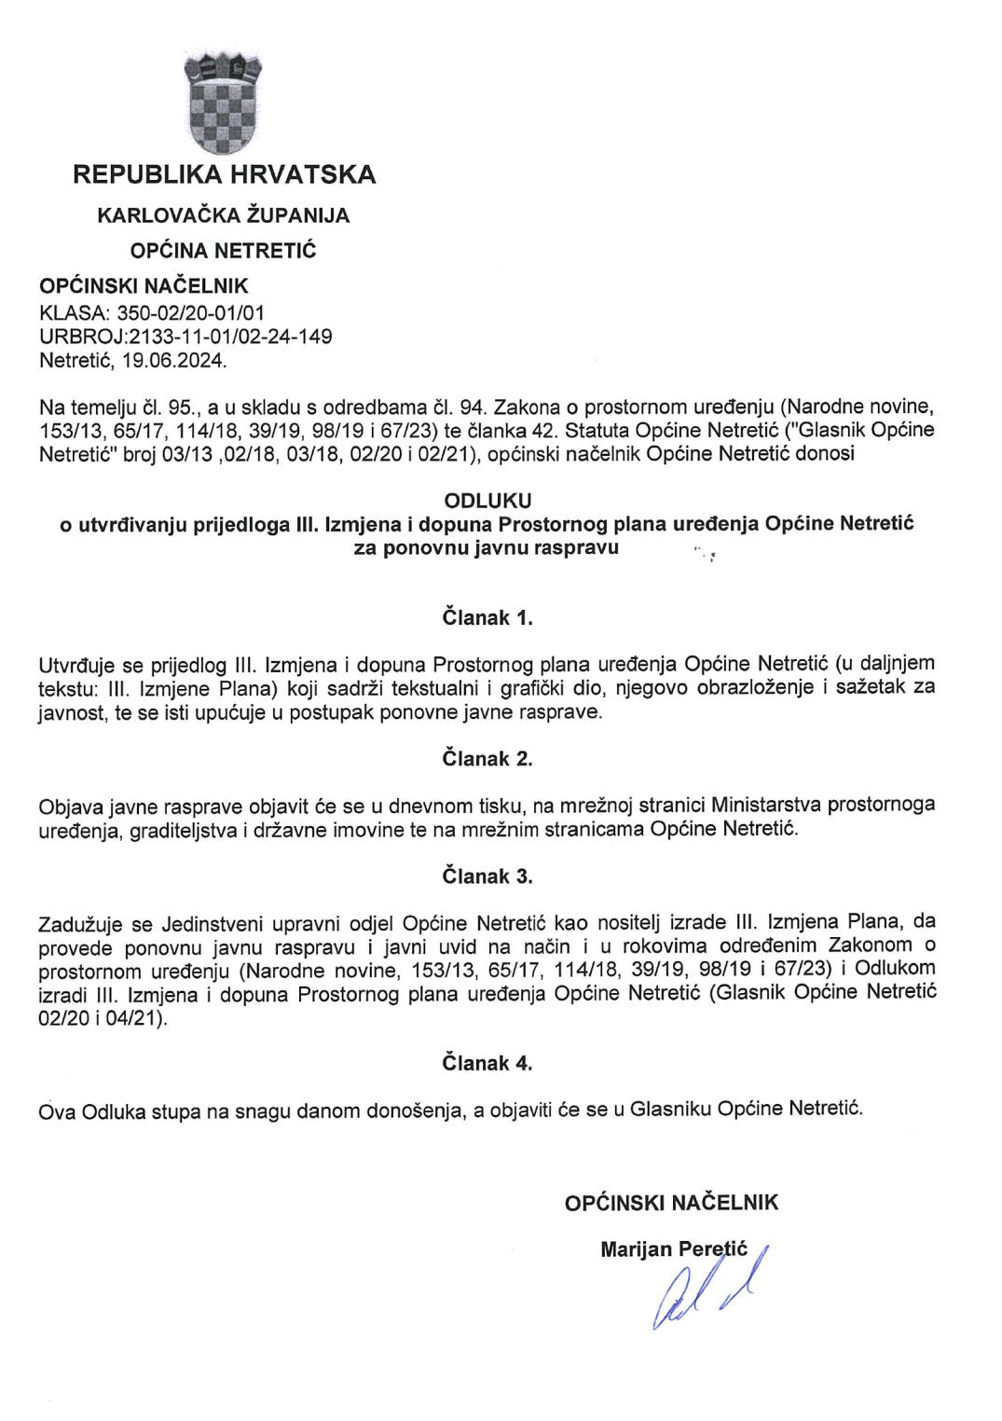

Odluka o objavi ponovne javne rasprave III. Izmjenama i dopunama PPUO Netretić
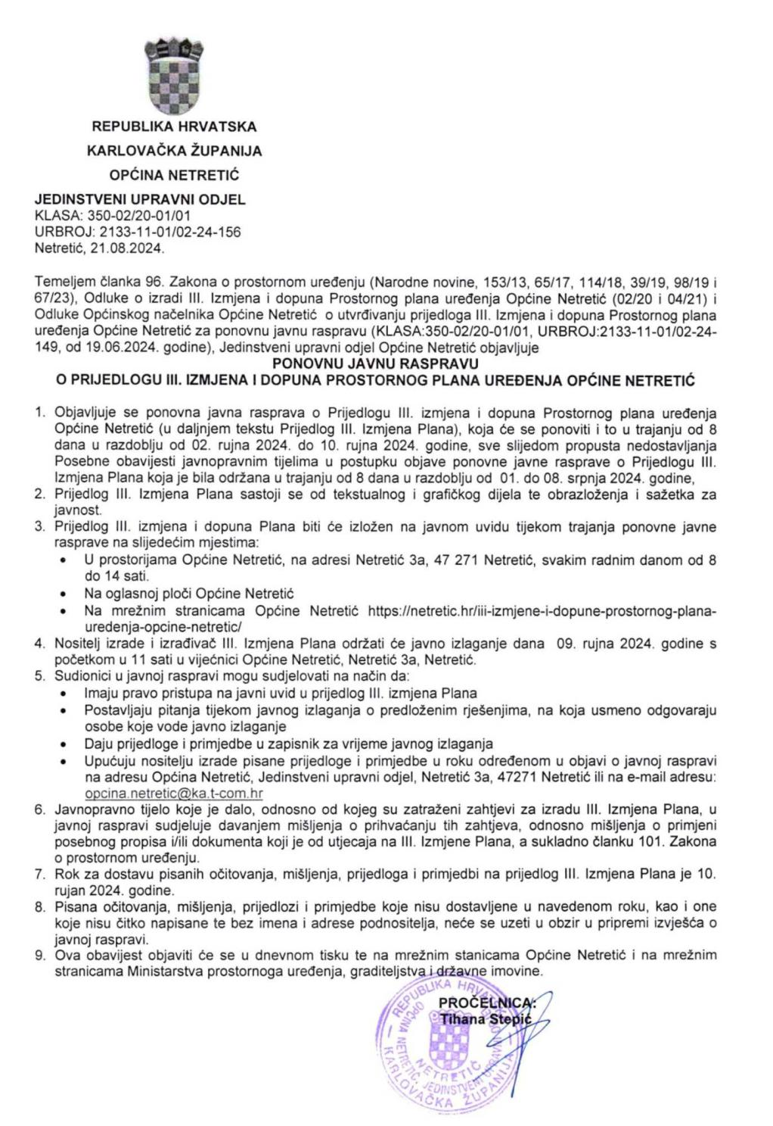

Objava Odluke o objavi ponovne javne rasprave o prijedlogu III. Izmjena i dopuna PPUO Netretić na mrežnim stranicama Ministarstva

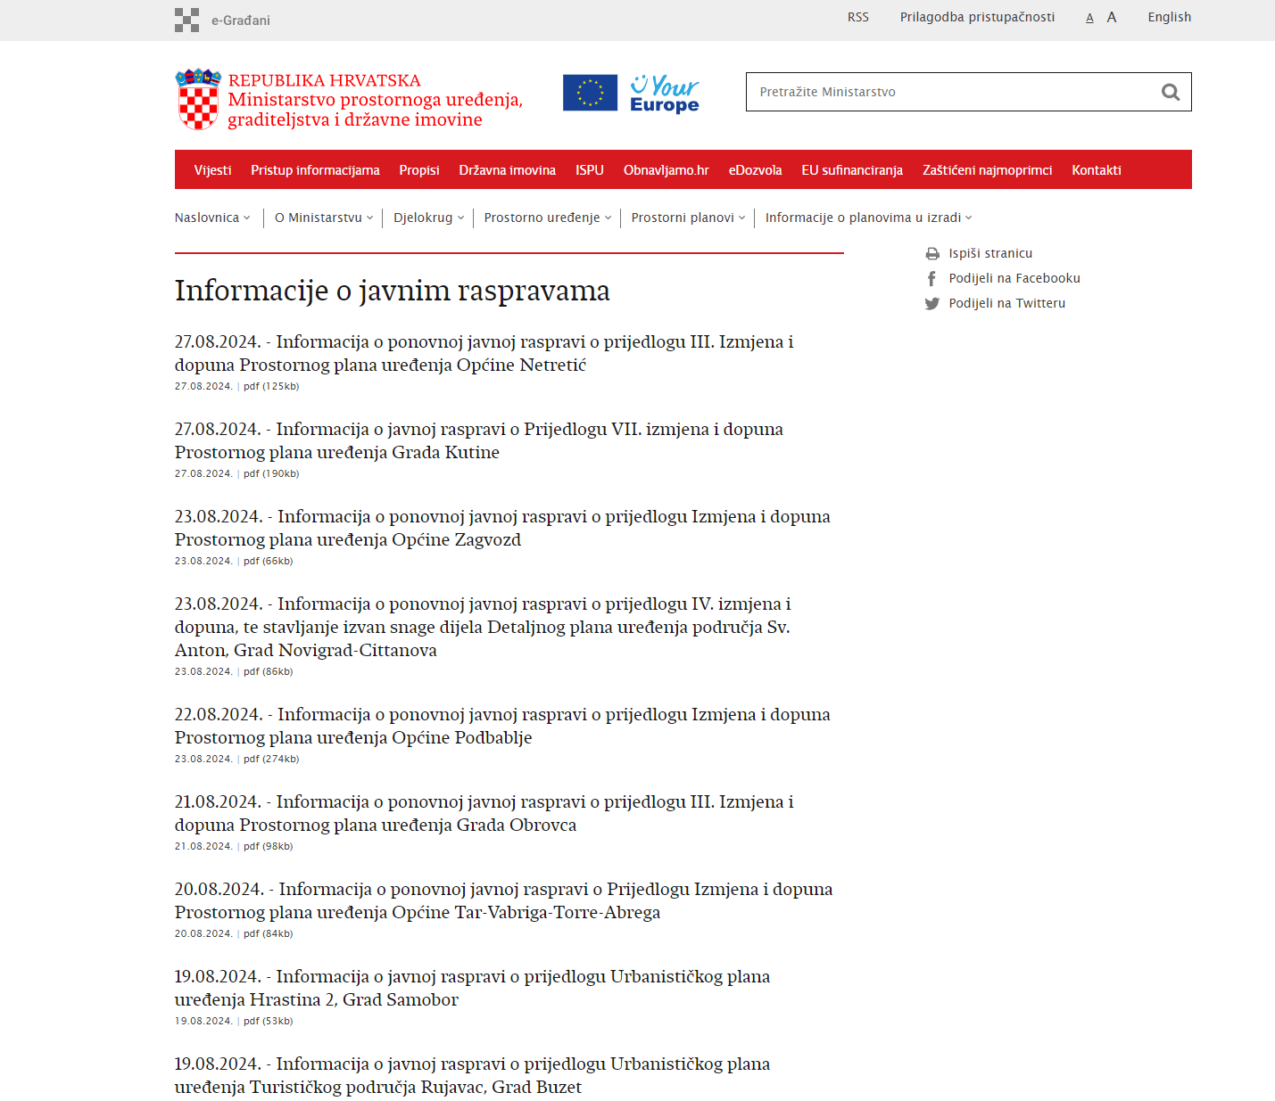

Objava Odluke o objavi ponovne javne rasprave o prijedlogu III. Izmjena i dopuna PPUO Netretić u dnevnom tisku – Večernji lis
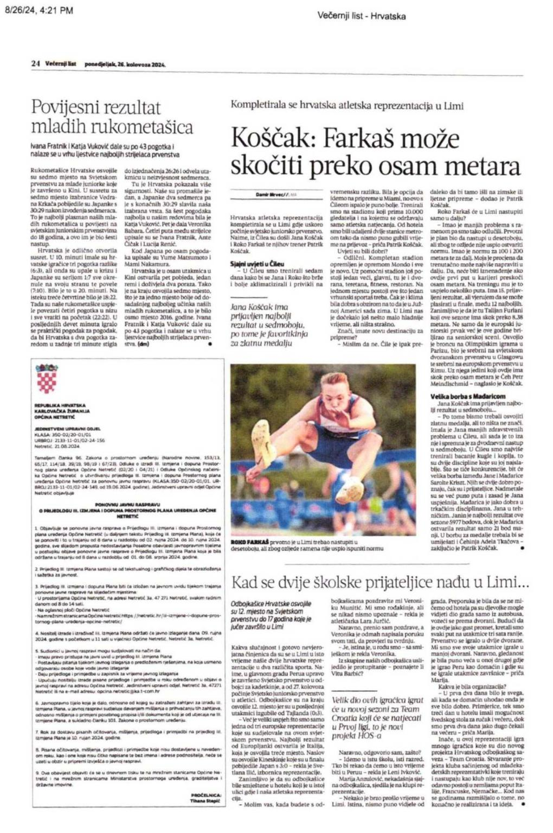

Objava Odluke o objavi javne rasprave o prijedlogu III. Izmjena i dopuna PPUO Netretić u na mrežnim stranicama Općine Netretić

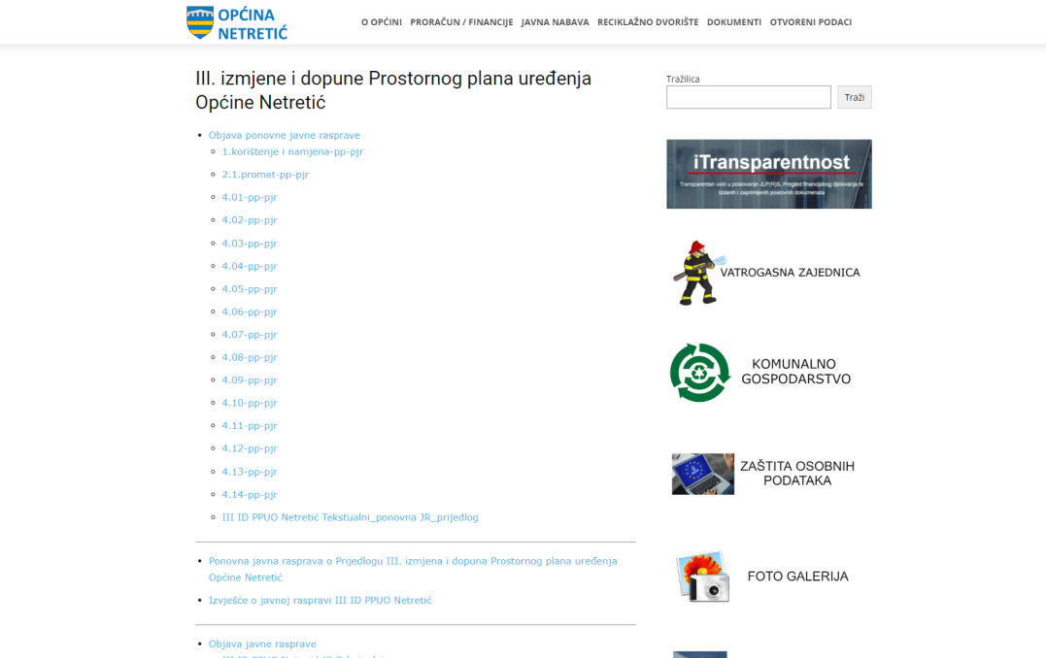

Posebna pisana o ponovnoj javnoj raspravi javnopravnim tijelima određenim posebnim propisima sa popisom sudionika i povratnicama
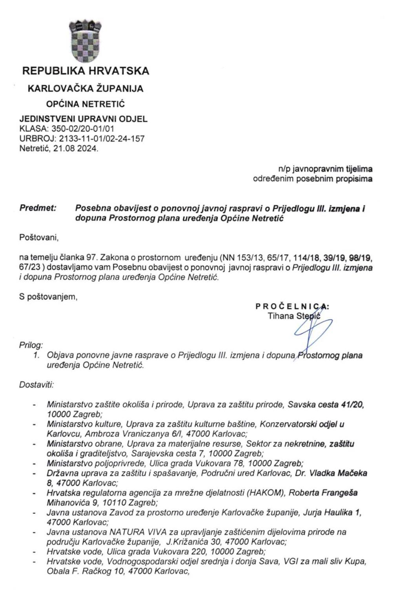

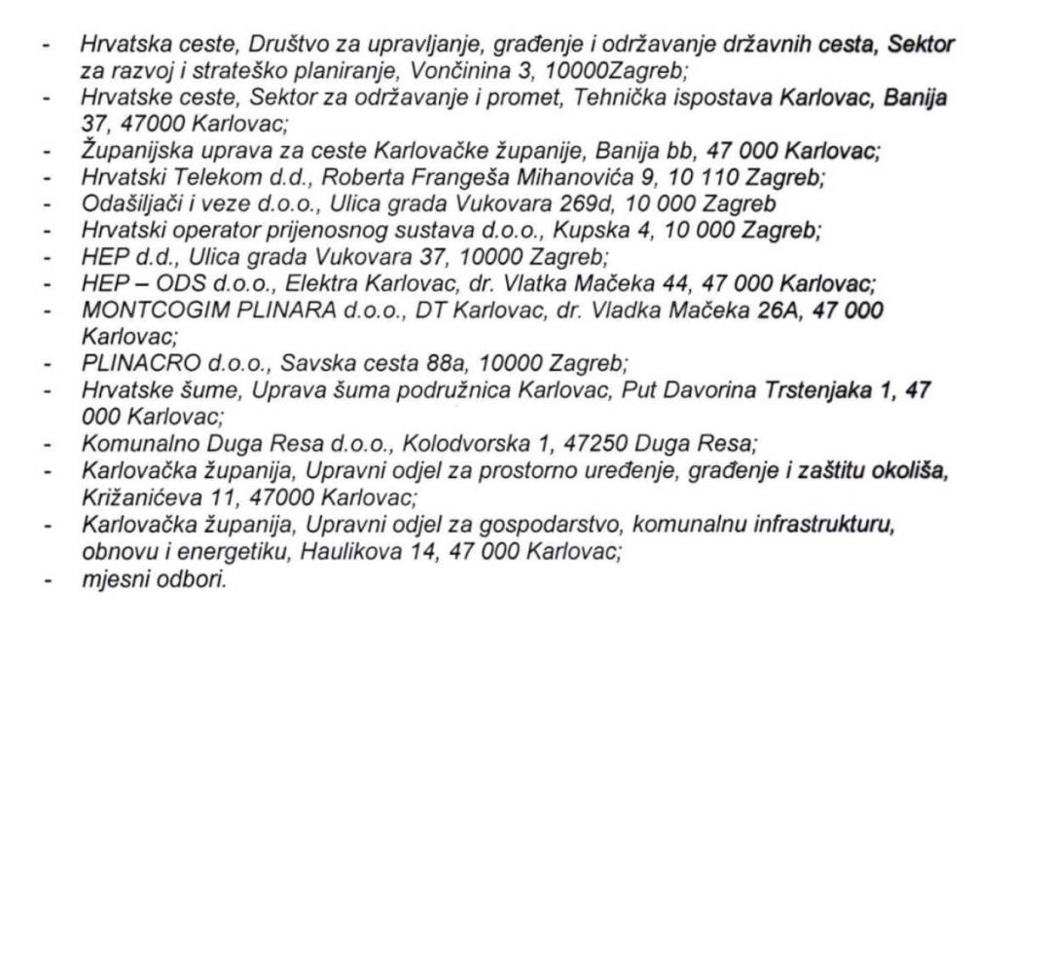

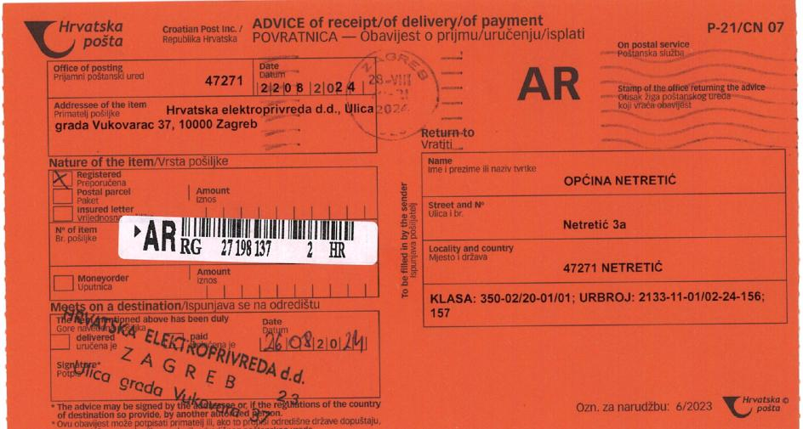

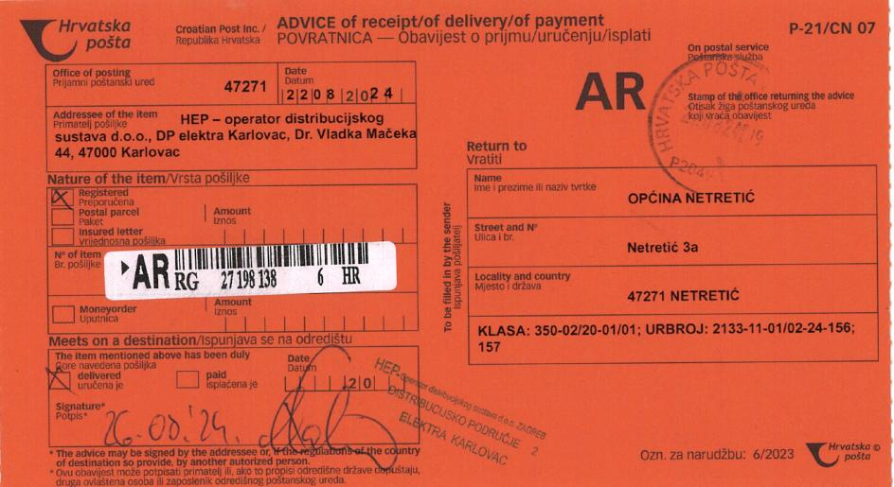
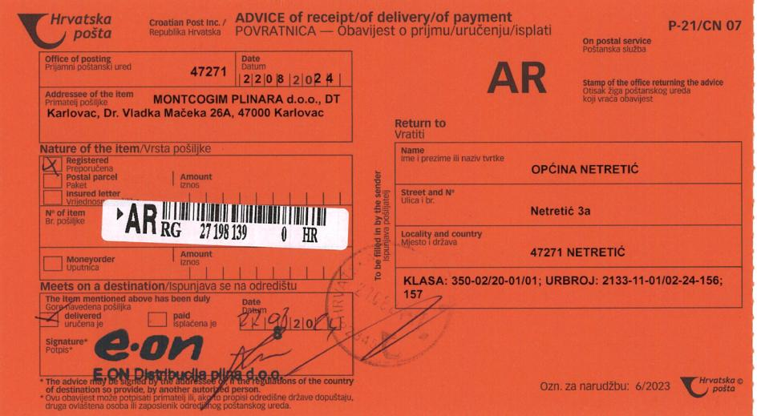
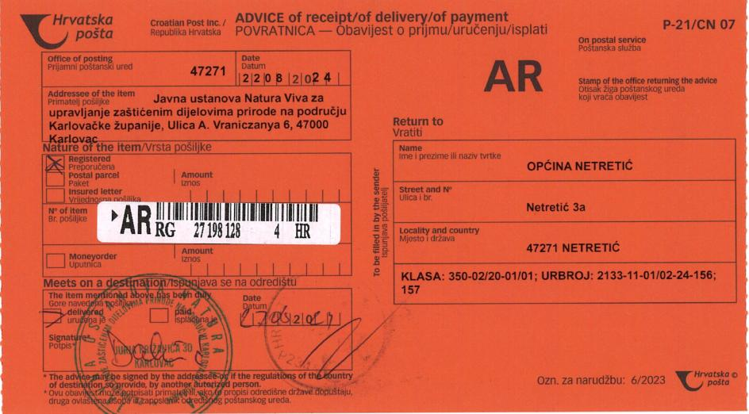
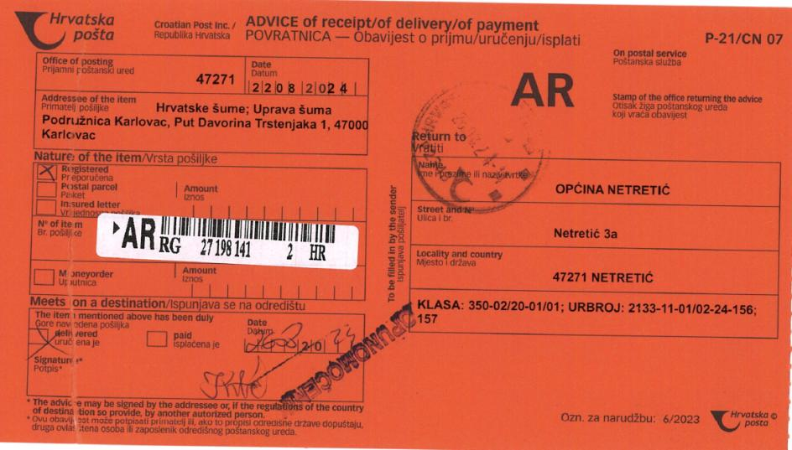
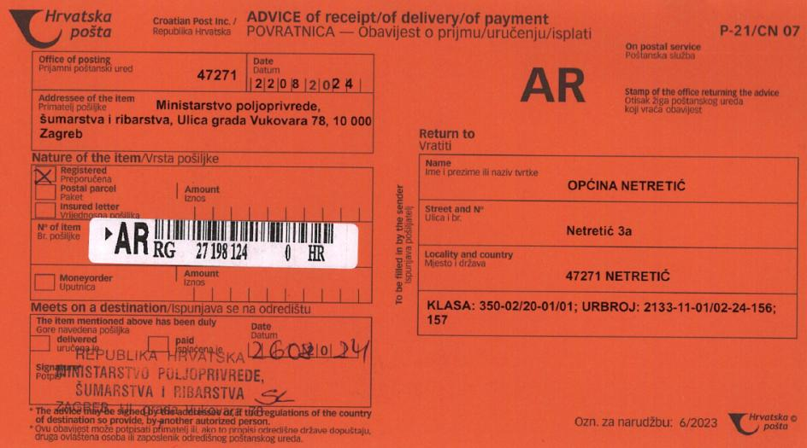
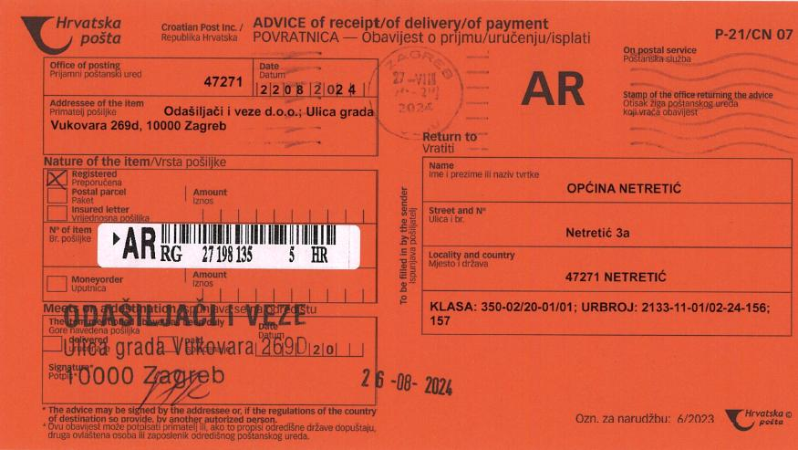

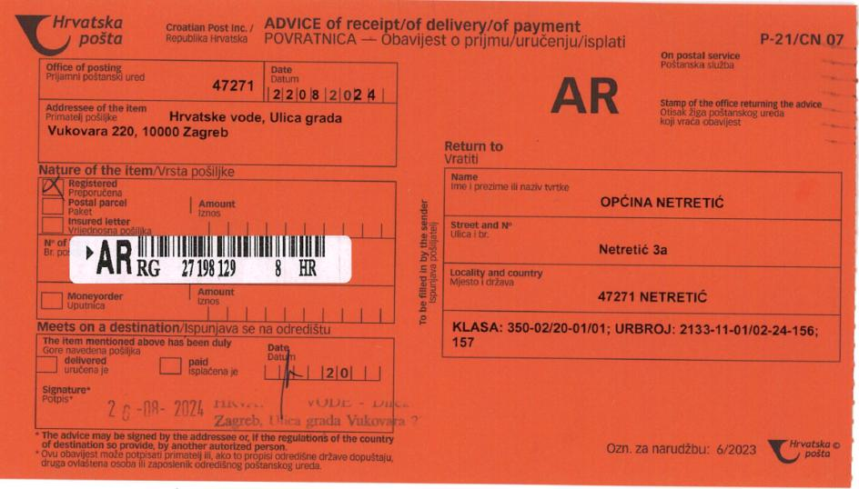
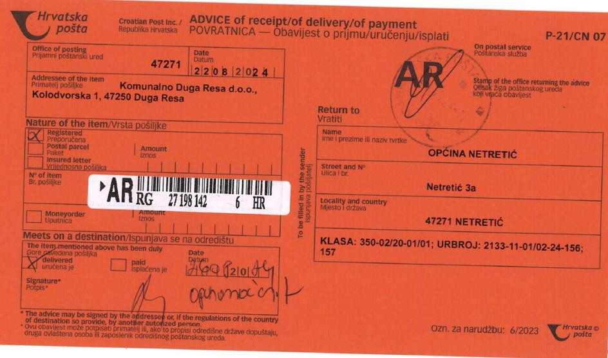
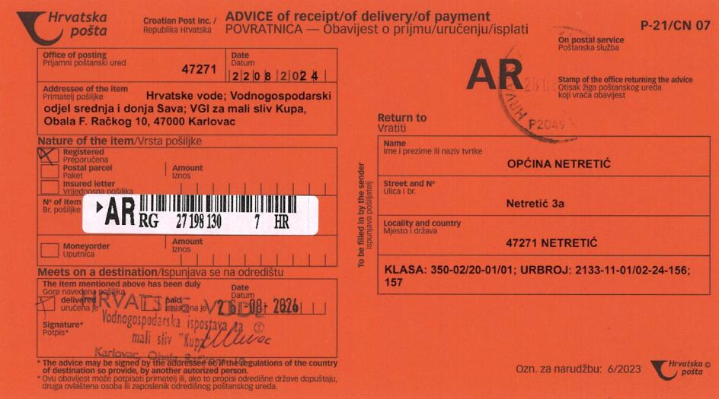

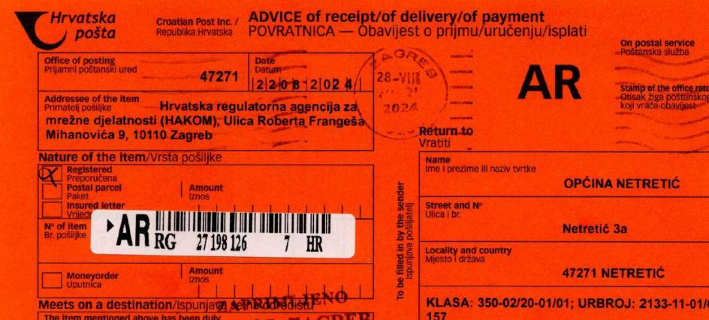
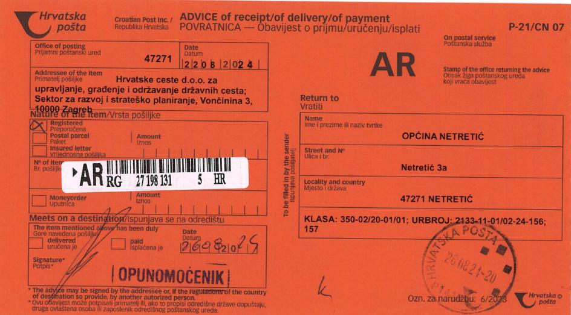
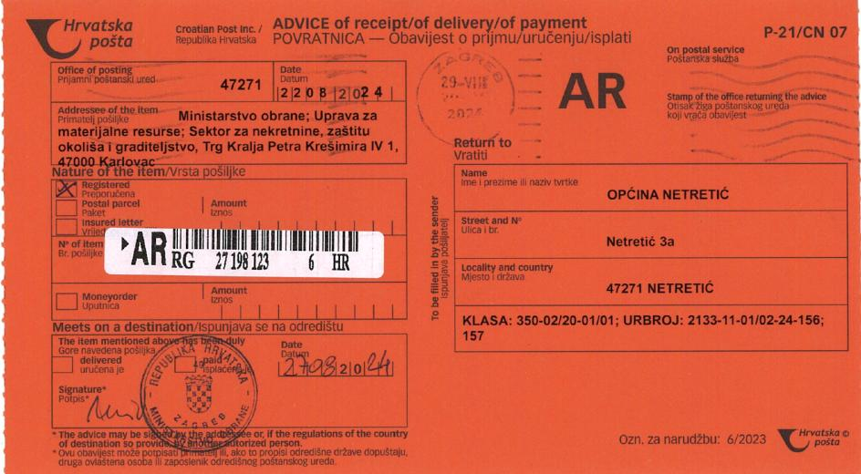
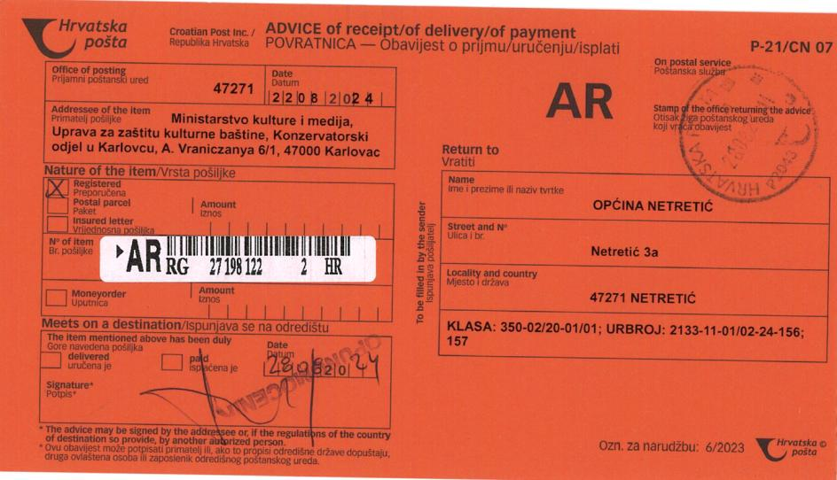
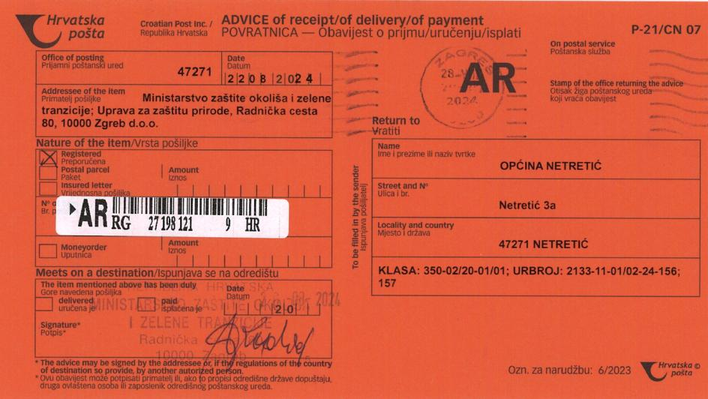
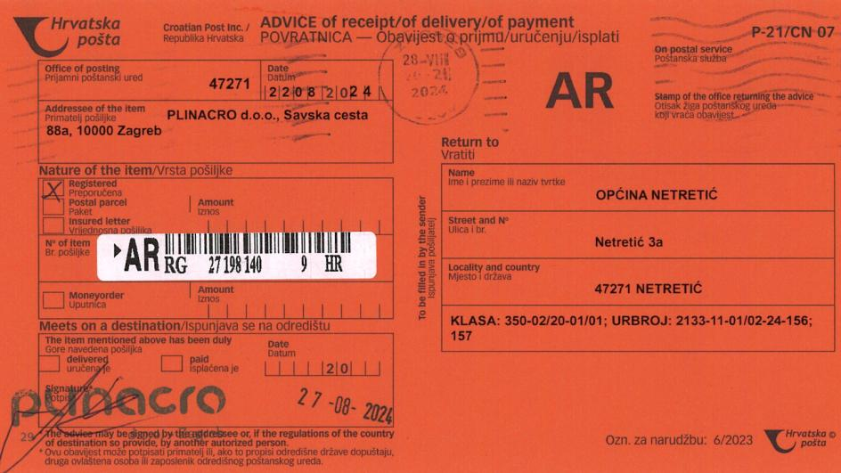
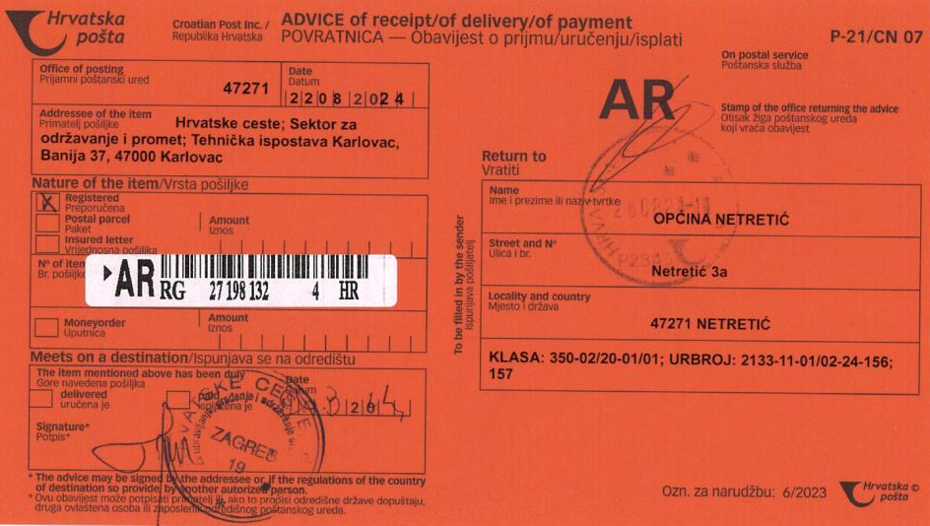
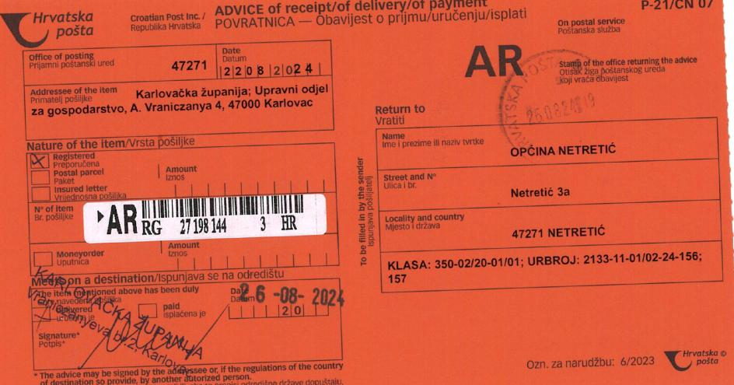
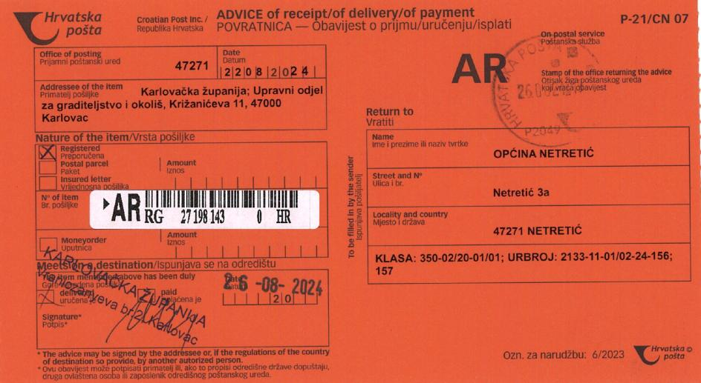
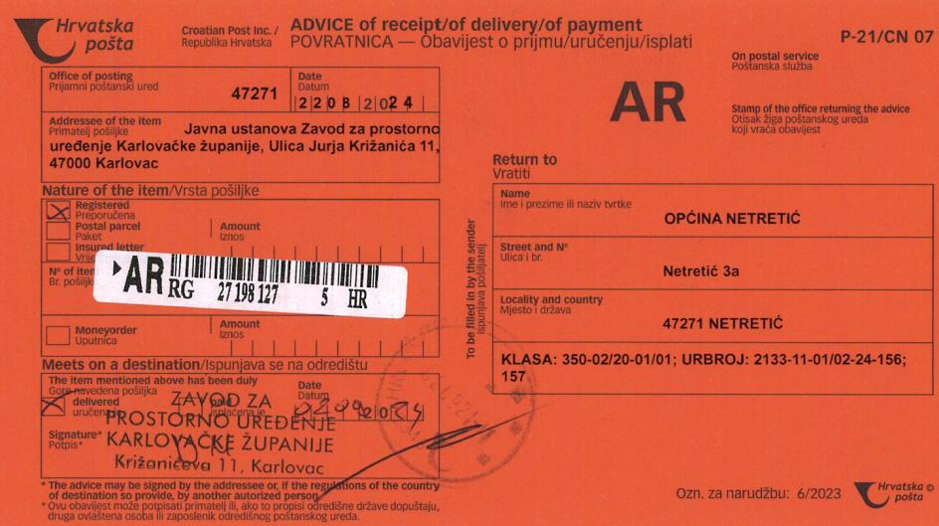
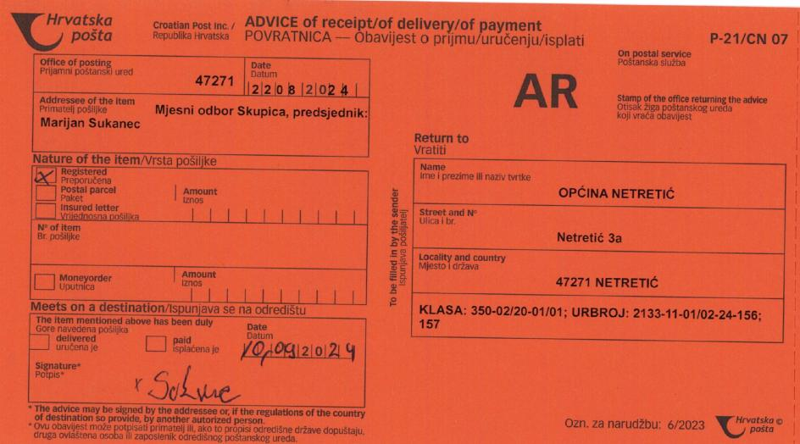
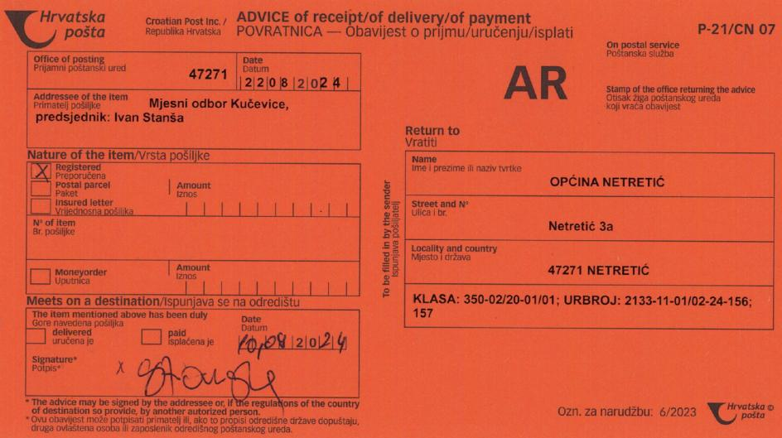
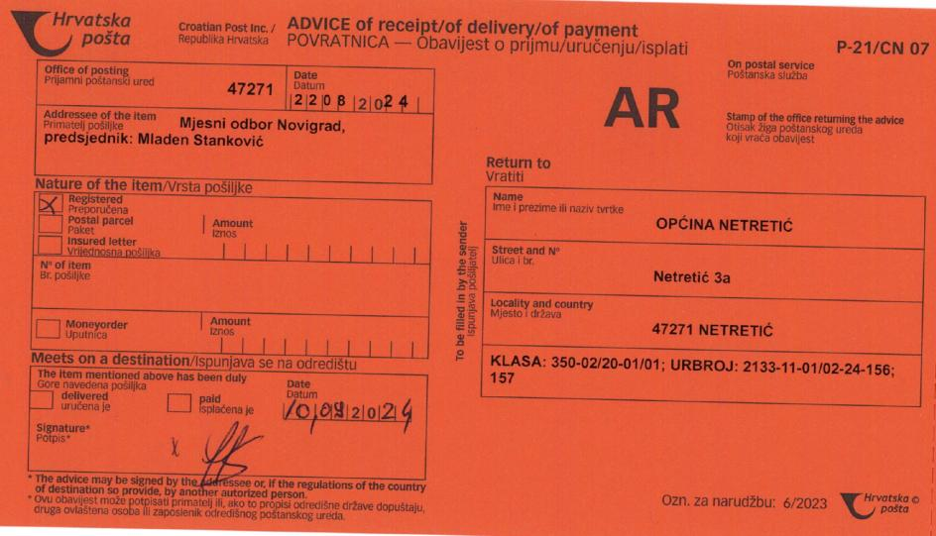
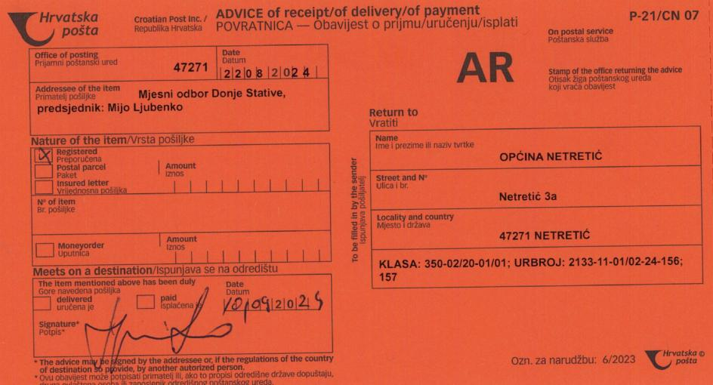
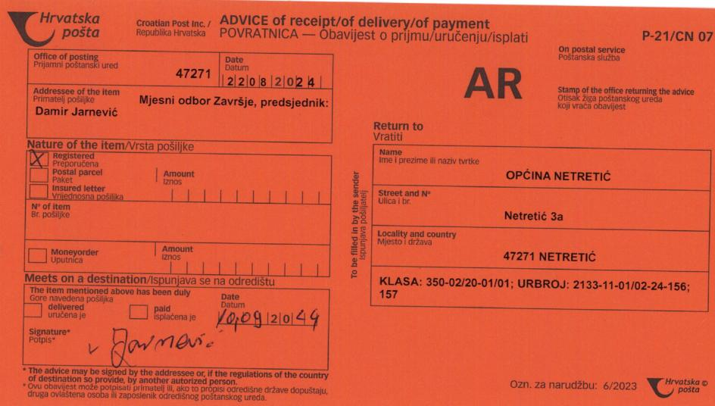
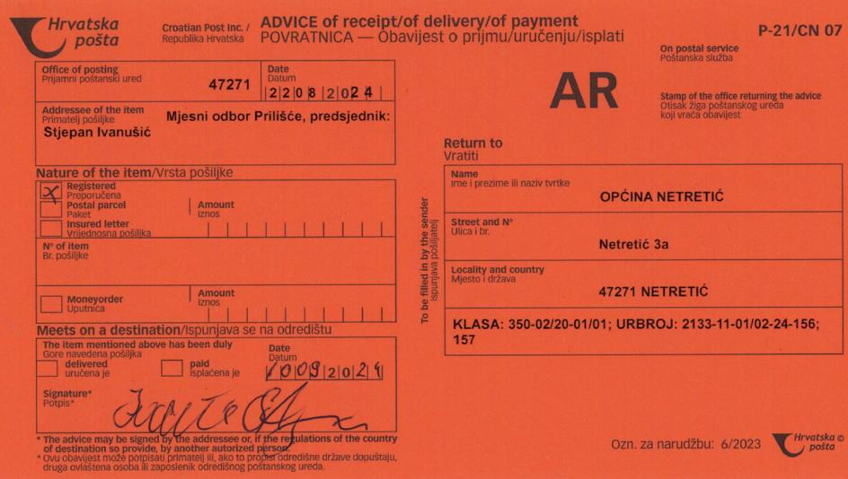
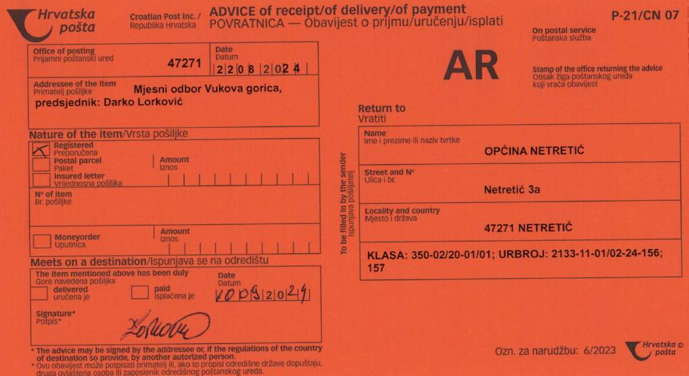
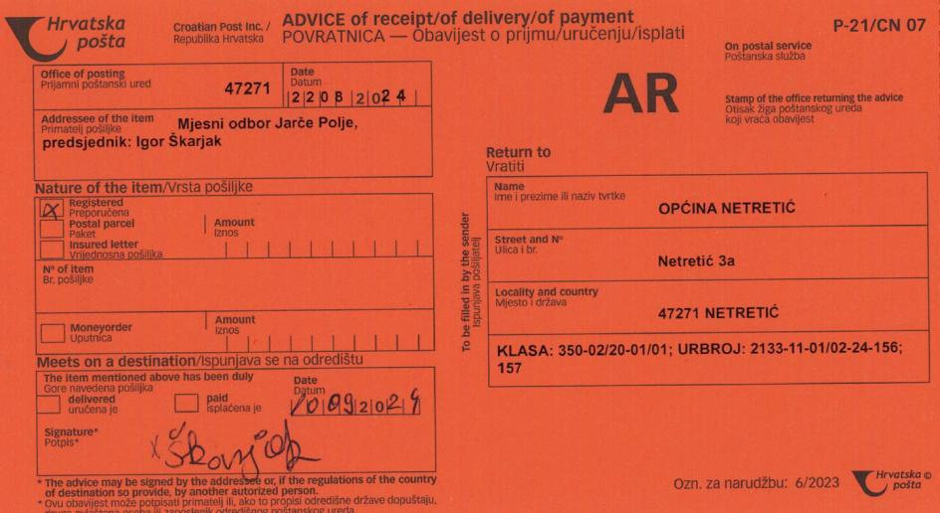
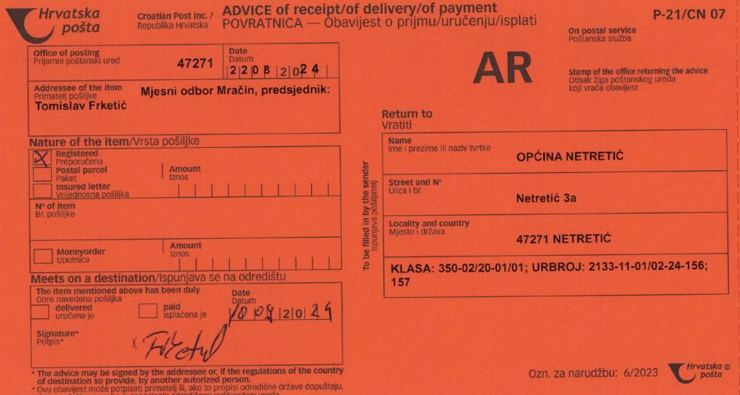
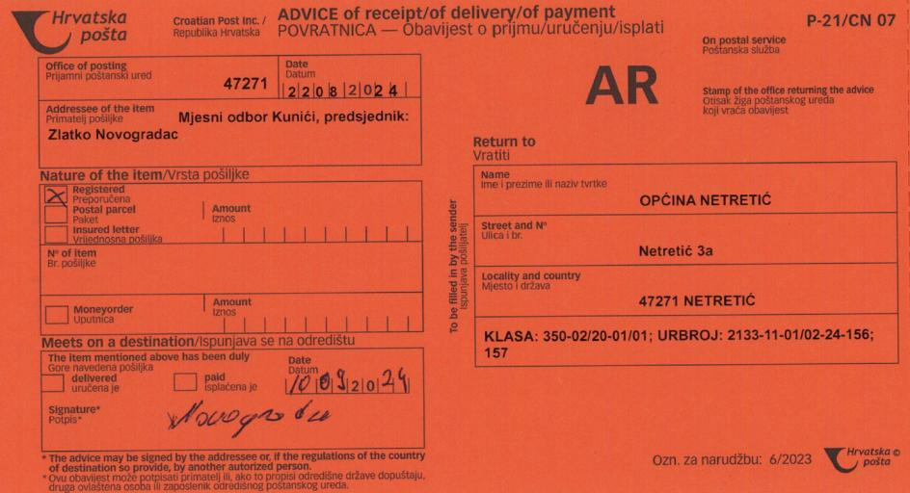
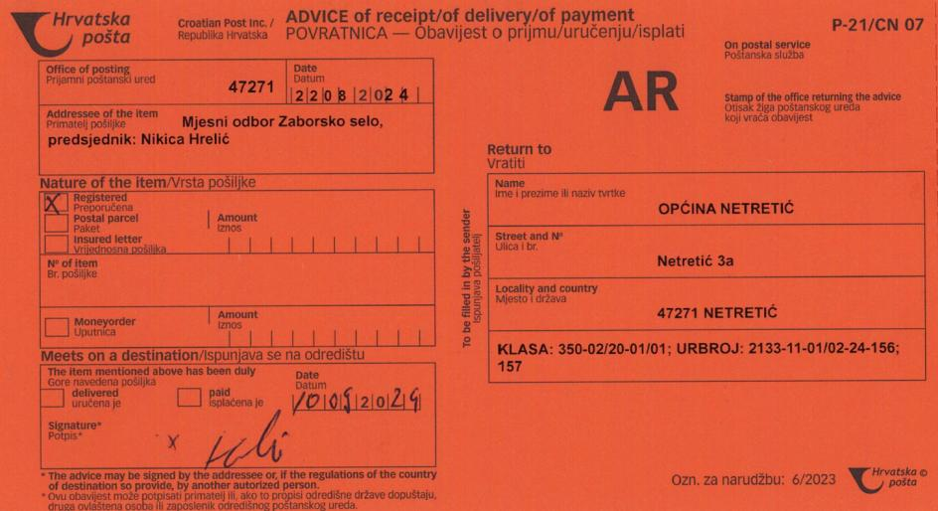
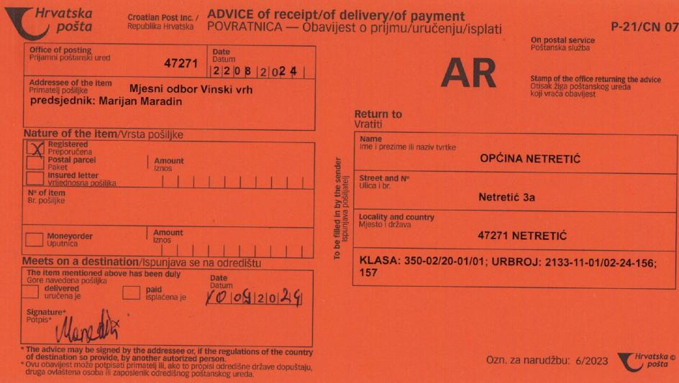
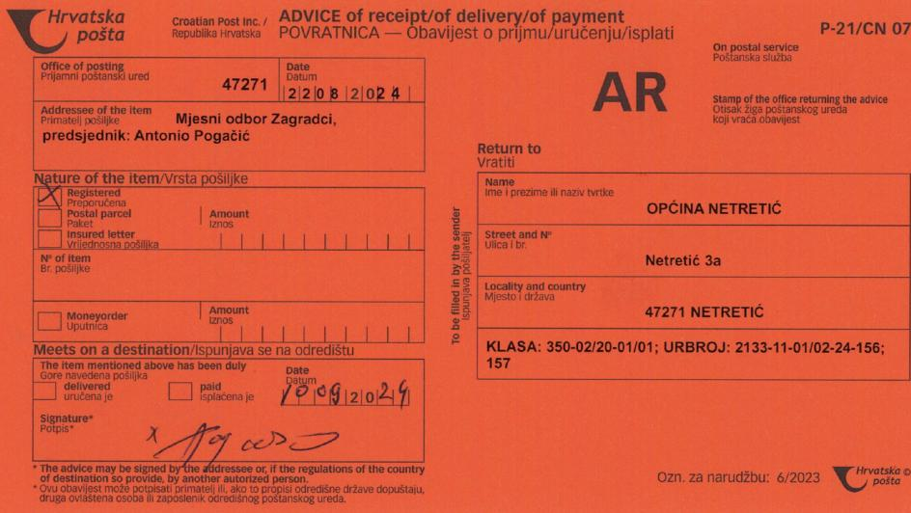
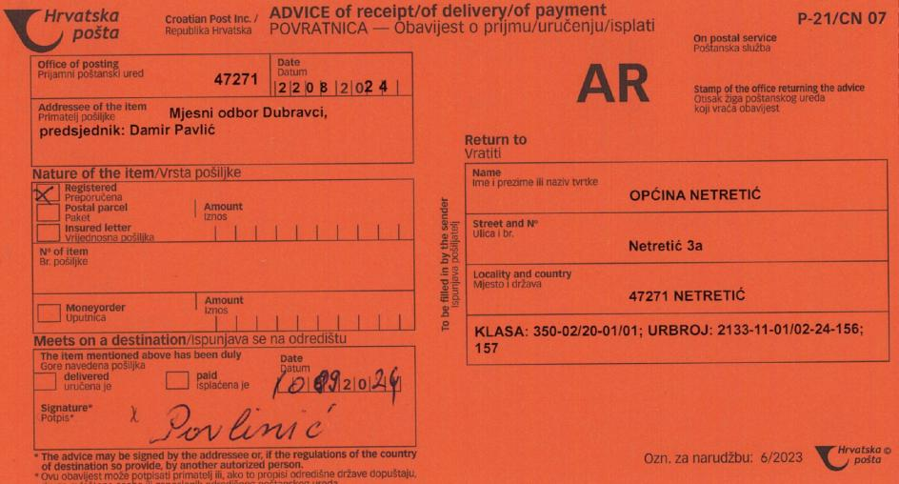
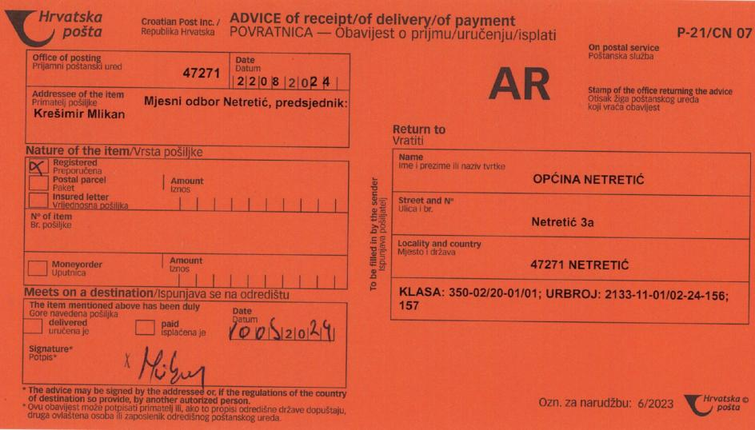

Mišljenja javnopravnih tijela pristigla tijekom javnog uvida
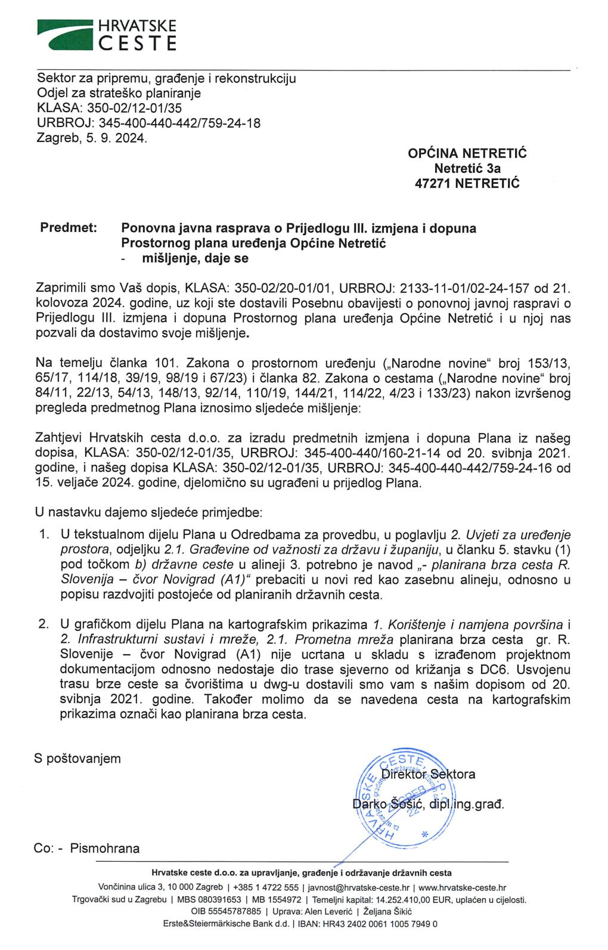
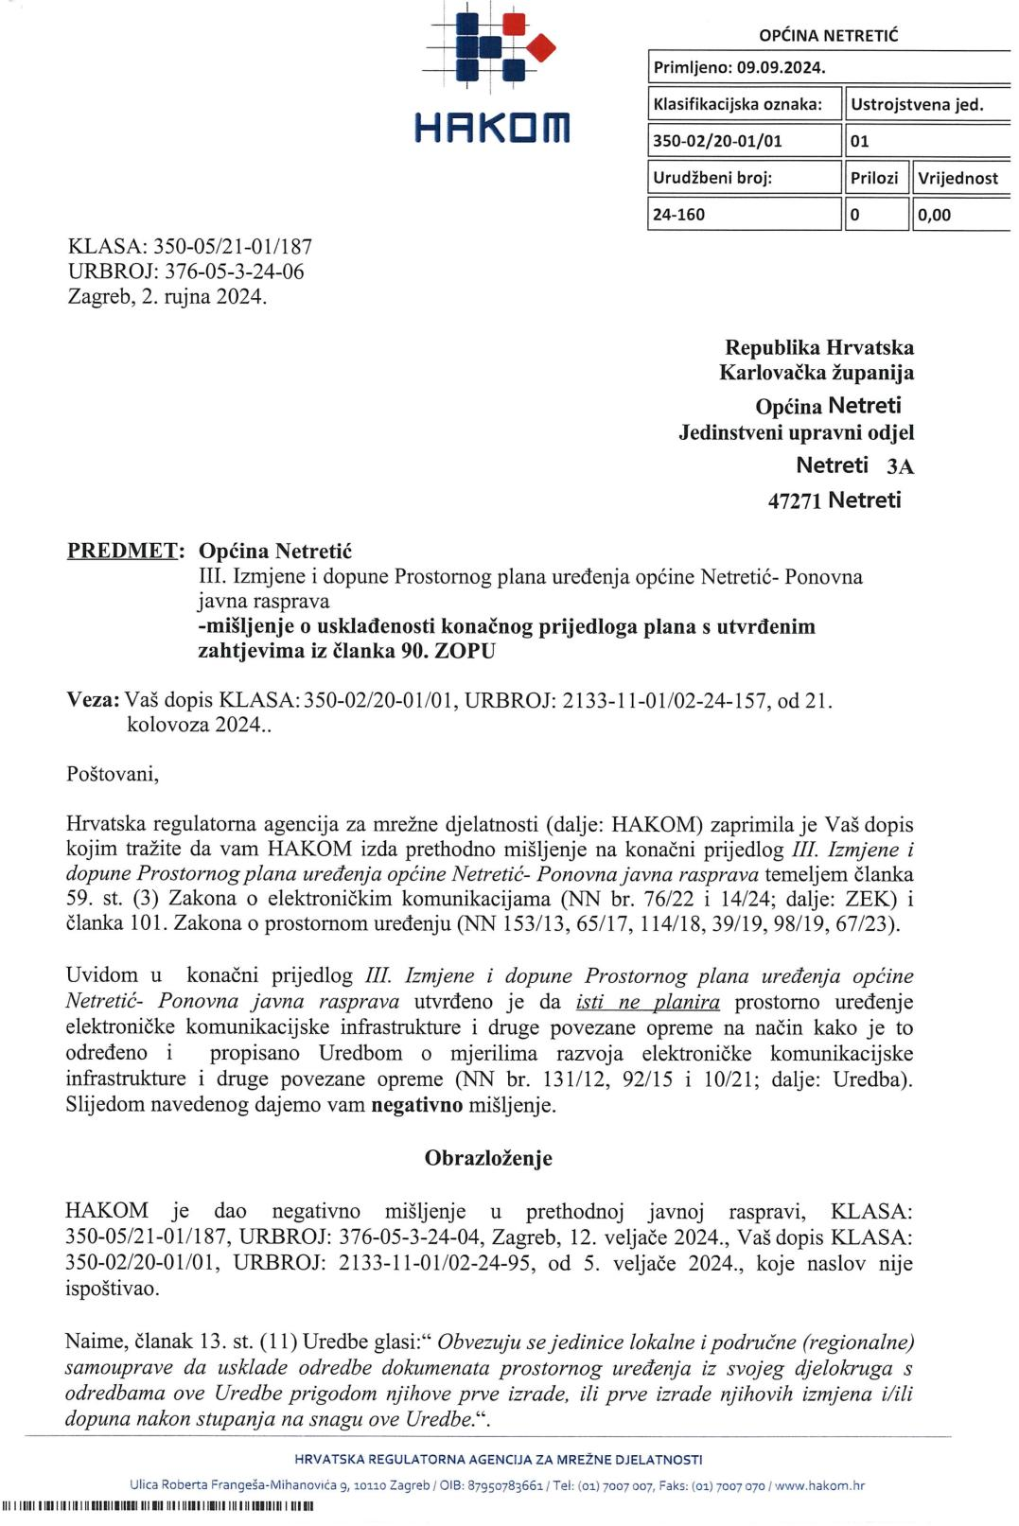

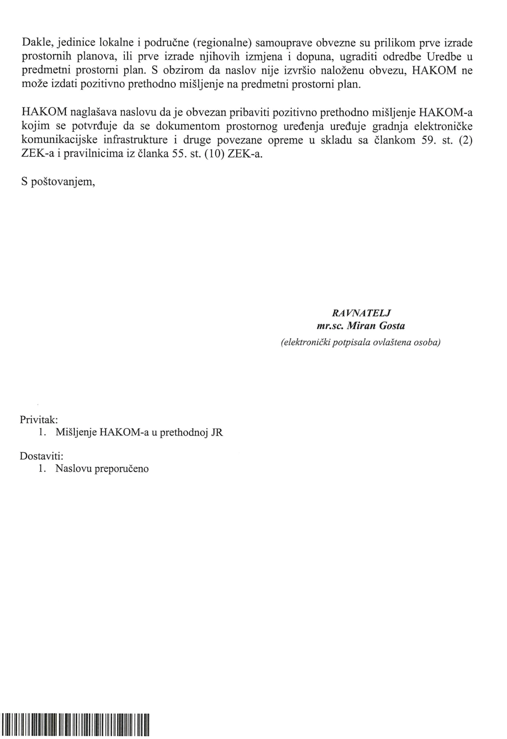

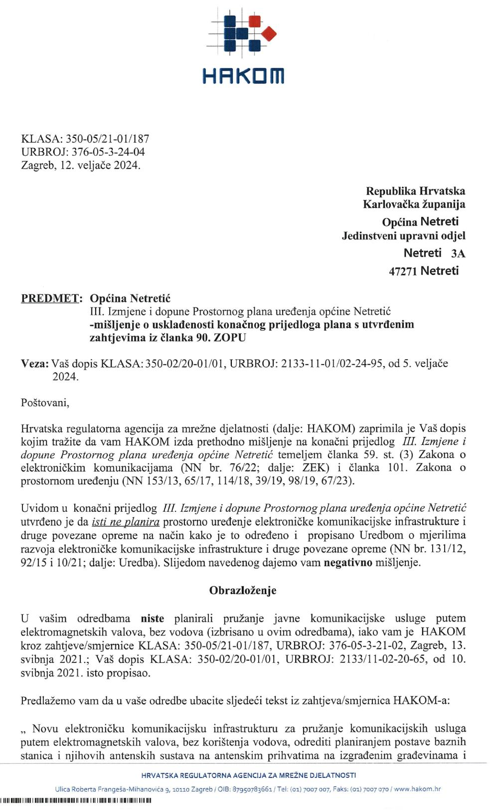
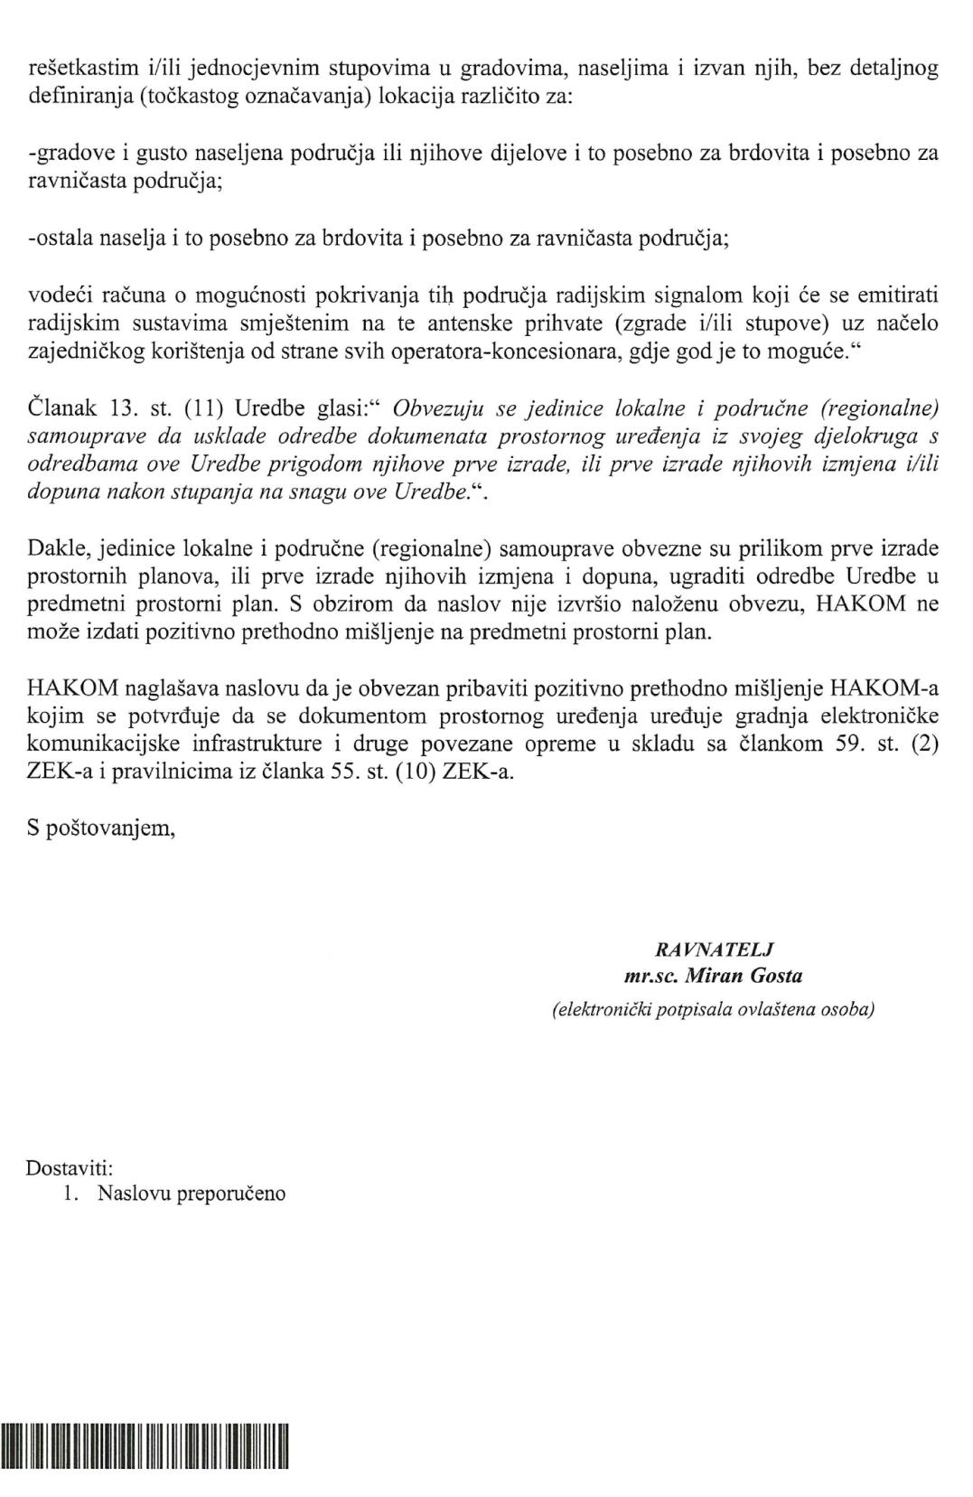

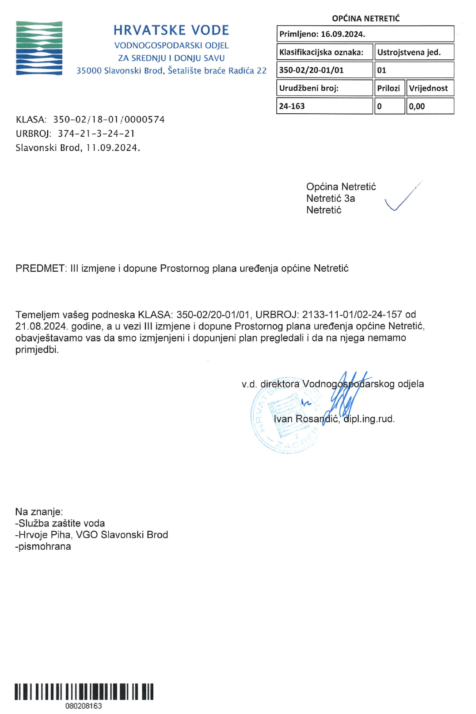
Zapisnik sa javnog izlaganja

